МИНОБРНАУКИ РОССИИ

Федеральное государственное бюджетное образовательное

учреждение высшего образования

«Ижевский государственный технический университет имени М.Т. Калашникова»

Факультет «Математика и естественные науки»

Кафедра «Математическое обеспечение информационных систем»

Работа защищена с оценкой

«________»

Дата __________

Подпись________/________

КУРСОВАЯ РАБОТА

по дисциплине «Механика сплошных сред»

на тему «Численное моделирование конвективного теплообмена при течении жидкости в кольцевом канале»

Выполнил

студент гр. Б19-181-1 А.А. Вахрушев

Руководитель

Д.т.н, профессор С.А. Королев

Рецензия:

степень достижения поставленной цели работы__________________________________

полнота разработки темы_____________________________________________________

уровень самостоятельной работы обучающегося_________________________________

недостатки работы___________________________________________________________

___________________________________________________________________________

**Техническое задание**

на курсовую работу

по курсу «Механика сплошных сред»

1. **Тема:** “Численное моделирование конвективного теплообмена при течении жидкости в кольцевом канале”.
2. **Цель работы:** реализация методики численного моделирования конвективного теплообмена при течении жидкости в кольцевом канале в комплексе программ вычислительной аэрогидродинамики.
3. **Состав задач:**
   1. Математическая постановка задачи: система уравнений, начальные и граничные условия.
   2. Выбор численного метода решения задачи: конечно-разностная аппроксимация дифференциальных уравнений, выбор разностной схемы и метода решения разностных уравнений.
   3. Реализация численной методики решения задачи в комплексе программ вычислительной аэрогидродинамики ANSYS / ЛОГОС.
   4. Исследование устойчивости, сходимости и точности численных методов.
   5. Верификация и валидация результатов решения задачи на тестовых задачах и экспериментальных данных.
   6. Проведение расчетов, обработка, вывод и анализ результатов.
4. **Программное обеспечение:** Windows, Visual Studio, ANSYS, ЛОГОС.
5. **Критерий окончания работы:** Разработанные методы и алгоритмы решения задач должны быть реализованы в виде расчетных программ. Результаты работы должны быть оформлены в виде отчета.

|  |  |  |
| --- | --- | --- |
| Утверждаю  зав. кафедрой ПМиИТ  д.т.н., профессор |  | И.Г. Русяк |
| Руководитель работы  д.т.н., профессор |  | С.А. Королев |
| Исполнитель  студент гр. Б19-181-1 |  | А.А. Вахрушев |

**Оглавление**

ВВЕДЕНИЕ 4

1. МАТЕМАТИЧЕСКАЯ ПОСТАНОВКА ЗАДАЧИ 7

1.1. Система уравнений 7

1.2. Граничные и начальные условия 12

1.3. Решение задачи для стабилизированного течения 13

2. ВЫБОР ЧИСЛЕННОГО МЕТОДА РЕШЕНИЯ ЗАДАЧИ 16

2.1. Алгоритм решения задачи 16

3. ПРОГРАММНАЯ РЕАЛИЗАЦИЯ ЧИСЛЕННОГО РЕШЕНИЯ ЗАДАЧИ 19

3.1. Реализация методики численного моделирования 19

3.2. Построение геометрии расчетной области 19

3.3. Генерация расчетной сетки 21

3.4. Настройка параметров решателя и расчет 22

3.5. Постпроцессорная обработка результатов расчета 27

4. ПРОВЕДЕНИЕ ЧИСЛЕННЫХ ИССЛЕДОВАНИЙ И АНАЛИЗ РЕЗУЛЬТАТОВ 31

ЗАКЛЮЧЕНИЕ 34

СПИСОК ЛИТЕРАТУРЫ 35

# ВВЕДЕНИЕ

Конвективный теплообмен, процесс переноса тепла, происходящий в движущихся текучих средах (жидкостях либо газах) и обусловленный совместным действием двух механизмов переноса тепла — собственно конвективного переноса и теплопроводности. Таким образом, в случае КТ распространение тепла в пространстве осуществляется за счёт переноса тепла при перемещении текучей среды из области с более высокой температурой в область с меньшей температурой, а также за счёт теплового движения микрочастиц и обмена кинетической энергией между ними. В связи с тем, что для неэлектропроводных сред интенсивность конвективного переноса очень велика по сравнению с теплопроводностью, последняя при ламинарном течении играет роль лишь для переноса тепла в направлении, поперечном течению среды. Роль теплопроводности при КТ более значительна при движении электропроводных сред (например, жидких металлов). В этом случае теплопроводность существенно влияет и на перенос тепла в направлении движения жидкости. При турбулентном течении основную роль в процессе переноса тепла поперек потока играет пульсационное перемещение турбулентных вихрей поперек течения жидкости. Участие теплопроводности в процессах КТ приводит к тому, что на эти процессы оказывают существенное влияние теплофизические свойства среды: коэффициент теплопроводности, теплоёмкость, плотность.

**Цель курсовой работы** – получение навыков постановки и решения задач механики сплошных сред, разработки вычислительных программ, обработки и анализа результатов вычислительного эксперимента.

**Объект**: стационарный вязкий турбулентный теплообмен несжимаемой жидкости в кольцевом канале, в осесимметричном случае.

**Предмет**: математические модели гидродинамики, теплообмена, численные методы решения дифференциальных уравнений в частных производных, комплексы программ вычислительной аэрогидродинамики.

**Задачи курсовой работы**:

1. Математическая постановка задачи

* сформулировать основные допущения, принятые при решении задачи;
* составить основную систему уравнений механики, начальные и граничные условия;
* записать дополнительные условия и соотношения.

1. Выбор численного метода решения задачи

* описать метод построения расчетной сетки;
* обосновать выбор численного метода решения задачи;
* привести алгоритм и описание численного метода.

1. Программная реализация численного решения задачи

* описать структуру и интерфейс расчетной программы;
* исследовать сеточную сходимость, определить мощность сетки;
* исследовать сходимость и точность численного метода.

1. Проведение численных исследований и анализ результатов

* провести тестовые расчеты, сравнить с известными теоретическими или эмпирическими данными;
* провести параметрические исследования результатов решения задачи;
* провести анализ результатов расчетов и сформулировать выводы по работе.

**Теоретическая часть**

Рассмотрим математическую постановку и численный метод на примере задачи конвективного теплообмена при течении жидкости в кольцевом канале.

***Постановка задачи***

Реализуется стационарный вязкий турбулентный теплообмен несжимаемой жидкости в кольцевом канале, в осесимметричном случае.

Канал имеет осесимметричную форму, будем считать движение жидкости абсолютно устойчивым, т.е. углы атаки равны нулю. Поэтому течение будем рассматривать в осесимметричной постановке.

В ходе исследования для заданной формы канала необходимо на основе численного моделирования рассчитать и построить зависимость теплообмена от скорости потока, начальных температур жидкостей в каналах, толщины и плотности стенки между двумя каналами.

# МАТЕМАТИЧЕСКАЯ ПОСТАНОВКА ЗАДАЧИ

## Система уравнений

Моделирование турбулентного течения жидкости в кольцевом канале проводилось путем решения уравнений движения сплошной среды Навье-Стокса осредненных по Фавру (FANS – Favre-averaged Navier–Stokes). Влияние турбулентности на параметры течения учитывалось через турбулентную вязкость, которая определялась с помощью дополнительных уравнений модели турбулентности. Также для нахождения теплообмена введем уравнение теплопроводности в цилиндрической системе координат для осесимметричного течения.

Система уравнений Навье–Стокса для вязкой несжимаемой жидкости в цилиндрических координатах, осесимметричное течение и уравнение теплопроводности:

, (1.1)

, (1.2)

, (1.3)

, (1.4)

где *x* – ось вращения; *r* – радиус канала; *U*, *V* – проекции скорости на оси *x*, *y*; *P* – давление; ν – вязкость; T – температура;  – удельная теплоемкость.

При течении жидкости в трубе в силу ограниченности поперечного сечения трубы возникают особенности движения и теплоотдачи жидкости. От входа жидкость начинает испытывать тормозящее действие сил вязкости. Ограниченность поперечного размера трубы приводит к тому, что температура жидкости изменяется не только по сечению, но и по длине канала.

Течение жидкости в трубе может быть турбулентным или ламинарным. Критерием перехода от ламинарного течения к турбулентному является число Рейнольдса, , где ρ – плотность жидкости,  – средняя скорость движения жидкости, d – диаметр трубы, η – коэффициент динамической вязкости жидкости. При Re > 10000 в трубе устанавливается развитое турбулентное течение, для 2000 ≤ Re ≤ 10000 имеет место переходный режим течения.

Если жидкость поступает в круглую трубу из большого объема, то на входе распределение скоростей равномерное (рис. 1.1). При движении вдоль трубы в окрестностях стенок образуется гидродинамический пограничный слой, толщина которого нарастает. В итоге, на расстоянии пограничные слои сливаются, в трубе устанавливается постоянное распределение скоростей, характерное для данного режима течения. Расстояние называется длиной гидродинамического начального участка (участок гидродинамической стабилизации). При Re > 10000 в трубе возможно существование ламинарного и турбулентного пограничных слоев. При этом на входе в трубу реализуется ламинарный пограничный слой, далее переходящий в турбулентный.

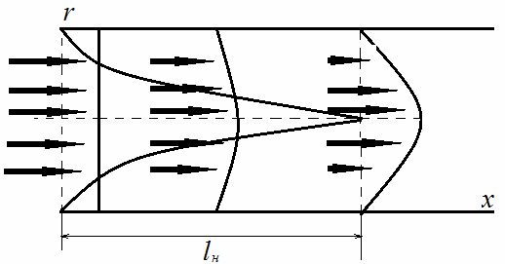

Рисунок 1.1 - Стабилизация распределения скоростей при движении жидкости в трубе

Область перехода от ламинарного пограничного слоя к турбулентному характеризуется неустойчивостью движения. Длина и протяженность ламинарного и турбулентного пограничных слоев зависят от числа Рейнольдса.

Установление постоянного режима течения приводит к установлению регулярного режима теплообмена. То есть после  коэффициент теплообмена α становится постоянным, α = const .

Уравнение переноса тепла в случае движения жидкости в ограниченном осесимметричном канале имеет вид (1.4). В уравнении можно пренебречь поперечной скоростью течения, . Так как градиент температуры в поперечном направлении много больше градиента температуры в продольном направлении, то справедливо . Тогда уравнение (1.4) принимает вид:

 (1.5)

В турбулентном потоке тепло переносится не только теплопроводностью, но и с помощью турбулентных пульсаций, поэтому результирующий коэффициент теплопроводности зависит от продольной координаты и определяется суммой: , где – коэффициента турбулентной теплопроводности,  – коэффициент молекулярной теплопроводности. С учетом этого уравнение 1.5 принимает вид:

 (1.6)

Положим, что на поверхности трубы . Воспользуемся этим, как граничным условием для уравнения (1.6). Решим задачу, определив величину числа Нуссельта при течении жидкости в трубе.

Введем среднюю скорость течения жидкости в трубе: . Введем среднерасходную температуру жидкости . Условие означает, что температура жидкости в продольном направлении меняется линейным образом. Следовательно, справедливо выражение

. (1.7)

Подстановка (1.7) в (1.6) дает выражение:

 (1.8)

Если ввести безразмерные параметры , , то (1.8) примет вид:

 (1.9)

Возьмем первый интеграл для уравнения (1.9):



Отсюда

 (1.10)

Среднерасходная температура жидкости при постоянных  и может быть найдена из уравнения:

.

Возьмем этот интеграл по частям:

.

Интеграл после преобразований равен , отсюда справедливо: . Из уравнения 1.10 выразим и подставим в получившееся выражение для среднерасходной температуры жидкости:



Отсюда следует:



И так как величина теплового потока может быть определена выражением , то справедливо:



И тогда число Нуссельта, , может быть найдено из уравнения:

 (1.11)

Для расчета среднего коэффициента теплоотдачи на внутренней стенке при турбулентном течении газов и капельных жидкостей в каналах кольцевого поперечного сечения может быть использована формула:



За определяющую температуру здесь принята средняя температура жидкости в трубе. Определяющим размером является – эквивалентный диаметр, где – внутренний диаметр кольцевого канала, – внешний диаметр. Экспериментально определено, что данная формула справедлива для , , .

## Граничные и начальные условия

При моделировании течения жидкости в цилиндрической трубе задачу рассматривают в системе координат связанной с положением тела в пространстве.

Задача решается в осесимметричной системе координат , координата *x* направлена вдоль оси симметрии тела, *r* является радиусом цилиндра. Схема расчетной области представлена на рис. 1.2.

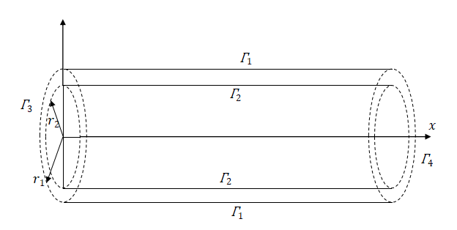

Рисунок 1.2 - Схема расчетной области задачи теплообмена кольцевого канала

Граничные условия на соответствующих границах записываются в следующем виде:

* на границе  (внешняя труба) задаются условия прилипания:

 (1.12)

* на границе  (внутренняя труба) задаются условия прилипания:

 (1.13)

* на границе  задаются параметры набегающего потока:

 (1.14)

* на границе  задаются «мягкие» граничные условия:

 (1.15)

При решении стационарной задачи вязкого турбулентного теплообмена несжимаемой жидкости в кольцевом канале методом установления в качестве начальных условий устанавливаются параметры набегающего потока во всей области течения, заданные соотношениями (1.14).

## Решение задачи для стабилизированного течения

Рассмотрим случай стабилизированного течения, когда скорость по длине канала не меняется, тогда можно получить аналитическое решение задачи.

Для определения профиля скорости  получим уравнение :

 (1.16)

Проинтегрируем полученное уравнение:









Для нахождения констант  подставим решение в Г.У.:



Получим решение:







 (1.17)

Рассмотрим течение в трубе круглого сечения. Распределение скорости в поперечном сечении канала имеет вид:



Скорость на оси канала будет максимальной, она связана с перепадом давления следующим соотношением:

 

Знак минус объясняется тем, что давление по длине канала уменьшается – энергия тратится на преодоления сил трения. 

Полученное выражение для профиля скорости обычно называют параболическим профилем или профилем Пуазейля, а течение называется течением Пуазейля.

Расход жидкости через поперечное сечение канала:

 (1.18)



Для расчета перепада давления в трубе длиной L получим следующую зависимость:

  

Средняя скорость по сечению трубы:



Зависимость перепада давления от коэффициента сопротивления: 

Найдем λ:  

Определим число Рейнольдса через среднюю скорость и диаметр канала : тогда зависимость для коэффициента сопротивления:

 (1.19)

Полученные в ходе решения выражения будут использованы для моделирования численного метода решения задачи.

# ВЫБОР ЧИСЛЕННОГО МЕТОДА РЕШЕНИЯ ЗАДАЧИ

## Алгоритм решения задачи

Для решения задачи теплообмена был использован модуль расчета динамики жидкостей и газов Fluent программного пакета ANSYS. Течение жидкости происходит при скоростях значительно выше скорости звука, поэтому необходимо использовать метод, основанный на расчете теплообмена для несжимаемом жидкости. В данном методе поле скоростей определяется из решения система уравнений Навье–Стокса (1.1-1.3). Уравнение теплопроводности 1.4 используется для расчета изменения температуры по длине трубы.

Для интегрирования дифференциальных уравнений Навье–Стокса (1.1) – (1.3) применялся метод контрольного объема, который состоит из следующих этапов:

* разбиение расчетной области на контрольные объемы используя расчетную сетку;
* интегрирование основных уравнений в каждом контрольном объеме и составление алгебраических уравнений относительно дискретных переменных скорости, давления, температуры и др.
* линеаризация дискретных уравнений и решение полученной системы линейных алгебраических уравнения каким-либо методом.

Дискретизация расчетной области производится метод конечных объемов.

Все уравнения гидромеханики можно представить в виде уравнение транспорта скалярной величины . Интегрирование методом контрольного объема уравнения транспорта скалярной величины  приводит к уравнению:

, (2.3)

где  – объем конечного элемента;  – площадь граней;  – единичный вектор внешней нормали к грани;  – коэффициент диффузии величины ;  – источник величины .

Дискретизация интегрального уравнения (2.3) приводит к уравнению:

, (2.4)

где  – средние значения параметров по контрольному объему;  – количество граней контрольного объема;  – значения параметров на грани ;  – единичный вектор внешней нормали к грани ;  – площадь грани;

Конвективные члены уравнений гидромеханики аппроксимируются с помощью противопоточной схемы второго порядка точности. Для предотвращения осцилляций в областях высоких градиентов параметров (вблизи ударной волны) используется параметр , ограничивающий значения градиентов. Значение переменной на границе между ячейками  рассчитывается из выражения

,

где ,  – значение переменной и градиент в центре ячейки, откуда направлен поток к рассматриваемой границе;  – вектор перемещения от центра этой ячейки до центра грани (рис. 2.1).



Рисунок 2.1 - Схема аппроксимации конвективных и диффузионных членов

Диффузионные слагаемые уравнений гидромеханики аппроксимировались с помощью схемы центральных разностей, которая также обладает вторым порядком точности:

,

где ,  – значения переменной в соседних ячейках; ,  – градиент параметра в данных ячейках; ,  – вектора, направленные от центра ячейки до центра грани (рис. 2.1).

Градиенты параметров в центре ячейки определяются по теореме Грина-Гаусса:

.

Значения параметра в центре грани определяется как среднее арифметическое по узлам, принадлежащим грани

,

где  – количество узлов, принадлежащих грани ;  – значение параметра  в узле .

# ПРОГРАММНАЯ РЕАЛИЗАЦИЯ ЧИСЛЕННОГО РЕШЕНИЯ ЗАДАЧИ

## Реализация методики численного моделирования

Рассмотрим порядок решения задач аэрогидродинамики в пакете ANSYS Fluent на примере задачи конвективного теплообмена при течении жидкости в кольцевом канале. Проект решения расчетной задачи создается в графической оболочке ANSYS Workbench (рис. 3.1). Для расчета течений жидкости или газа можно использовать компонент на панели инструментов Fluid Flow с решателем Fluent. Проект Fluid Flow (Fluent) содержит все этапы решения задачи от задания геометрии, до представления результатов расчета.

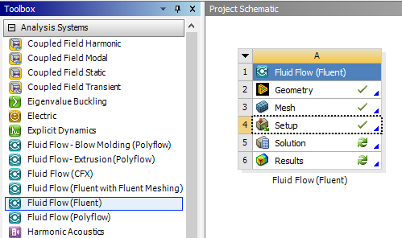

Рисунок 3.1 - Проект Fluid Flow (Fluent) в ANSYS Workbench

## Построение геометрии расчетной области

Первым этапом процесса моделирование является построение геометрической модели расчетной области. Предварительно нужно определить тип геометрии, 2D или 3D, в окне свойств. Для построения геометрии можно использовать встроенный в пакет ANSYS геометрический редактор Design Modeler, который запускается при выборе New Geometry для блока Geometry проекта.

Design Modeler является полноценным трехмерным векторным графическим редактором. Он позволяет импортировать геометрические модели широкого круга форматов, таких как: Parasolid (.x_b, .x_t), IGES (.iges,.igs), SolidWorks (.SLDPRT, .SLDASM), Unigraphics NX (.prt), Inventor (.ipt, .iam), Pro/Engineer (.prt, .asm), ACIS (.sat) и др. А также создавать новые модели на основе координат, размеров, графических примитивов и операций графического моделирования.

Рассмотрим способ создания геометрии осесимметричного кольцевого канала на основе файла координат контура труб. Предварительно нужно подготовить текстовый файл с координатами (рис. 3.2). В первом столбце указывается номер группы точек, втором – номер точки, затем три координаты (мм).

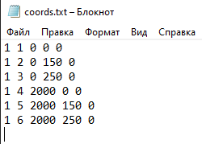

Рисунок 3.2 - Файл координат

С помощью инструмента Point из меню Create загружается представленный выше файл координат. Для отображения результатов моделирования выполняется команда Generate. Затем, с помощью инструментов Concept/Line From Points и 3D Curve точки соединяются прямыми и сглаженными линиями. Потом с помощью команды Concept/Surface From Edges создаем двумерные области на основе замкнутых контуров линий (рис. 3.3). Всю расчетную область рекомендуется разбить на несколько подобластей с целью задания различных параметров расчетной сетки в каждой подобласти. Для каждой подобласти устанавливаем соответствующий тип среды Fluid/Solid. При создании трехмерной геометрии трехмерные объемы создаются с помощью операции Create/Revolve.

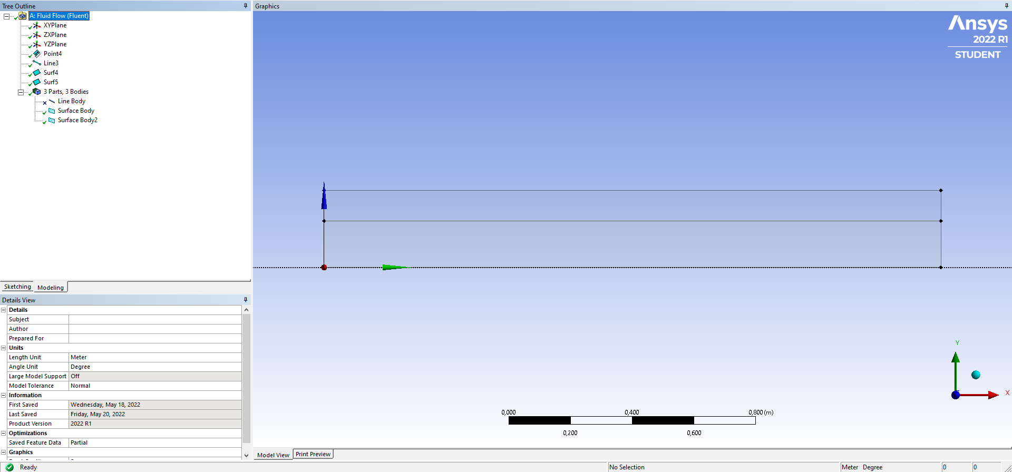

Рисунок 3.3 - Создание геометрии расчетной области

## Генерация расчетной сетки

Вторым этапом решения задачи является построение конечно-объемной сетки (блок Mesh в проекте). Для построения сетки можно воспользоваться встроенным в ANSYS сеточным генератором Meshing (рис 3.4).

Для построения нерегулярной сетки основным инструментом является Mesh Control/Sizing на панели инструментов Mesh, который позволяет задать максимальный размер ячеек для линий, поверхностей и объемных областей. Для разрешения высоких градиентов параметров вблизи поверхности тела необходимо сильно сгущать сетку, для этого используется инструмент Inflation. Генерация сетки происходит при выборе команды Generate Mesh или Update.

Размер ячеек сетки подбирается экспериментально на основе анализа сеточной сходимости. Наименьший размер ячеек должен быть вблизи поверхности тела, при удалении от тела, размер ячеек можно увеличить для экономии вычислительных ресурсов. Размеры сетки (количество узлов и элементов) можно посмотреть в разделе Statistics параметров сетки.

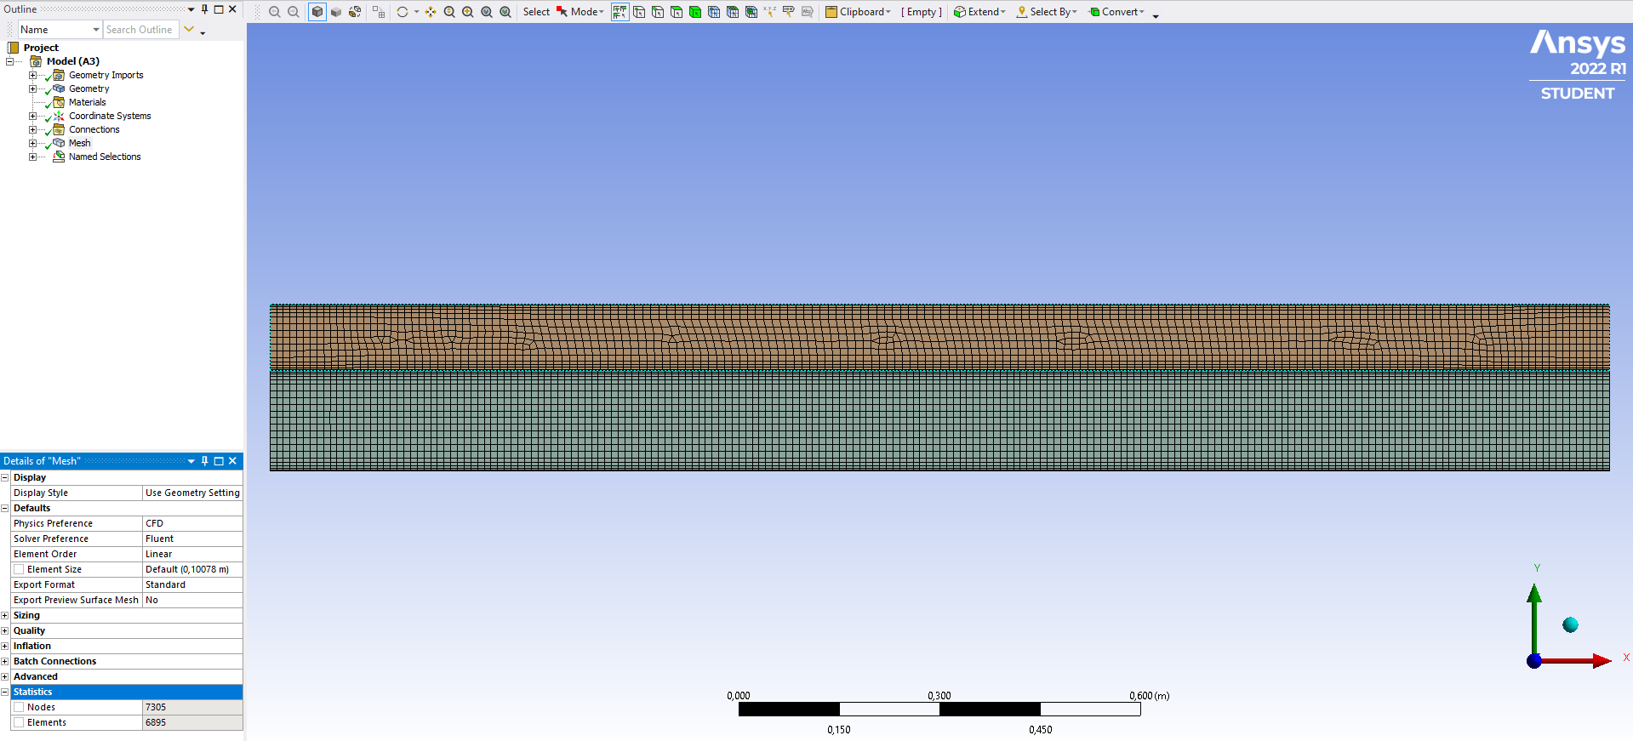

Рисунок 3.4 - Генерация расчетной сетки

Также при работе с геометрией или сеткой необходимо поименовать линии и поверхности, где будут устанавливаться граничные условия с помощью инструмента Create Named Selection. При этом в названиях границ для их автоматического распознавания.

## Настройка параметров решателя и расчет

Настройка параметров решателя осуществляется в блоке Setup. При запуске решателя Fluent нужно указать количество ядер процессора для распараллеливания расчета. В главном окне решателя Fluent последовательно задаются параметры в соответствии со списком, приведенным в левой части окна (рис. 3.5).

На вкладке General указываются основные параметры решателя:

Тип алгоритма (Type): Pressure-Based традиционно используется для несжимаемых течений, Density-Based – для сжимаемых течений.

По времени (Time) – Steady – стационарный, Transient – нестационарный случай.

Тип геометрии 2D – Planar – плоская, Axisymmetric – осесимметричная, Axisymmetric Swirl –осесимметричная с вращением.

Для проверки параметров необходимо выполнить команды Check и Report Quality.

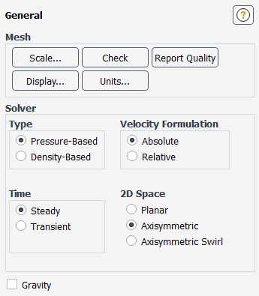

Рисунок 3.5 - Окно решателя Fluent, вкладка General

На вкладке Models выбираются модели основных процессов, вычисляемых в ходе решения задачи (рис. 3.6). Для течения сжимаемого газа необходимо решать также уравнение энергии, для этого необходимо установить Energy – On. Для моделирования турбулентного течения необходимо выбрать модель турбулентности (рис. 3.7).

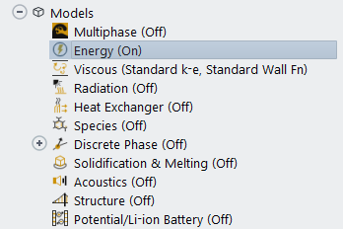

Рисунок 3.6 - Окно решателя Fluent, вкладка Models

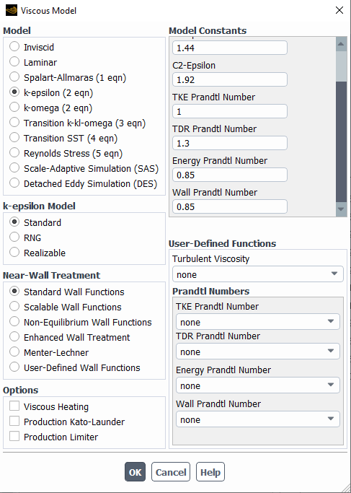

Рисунок 3.7 - Модели турбулентности

На вкладке Materials выбираются среды, используемые в задаче. В качестве подвижной среды Fluid рассматривается вода. Параметры среды задаются в специальном окне (рис. 3.8).

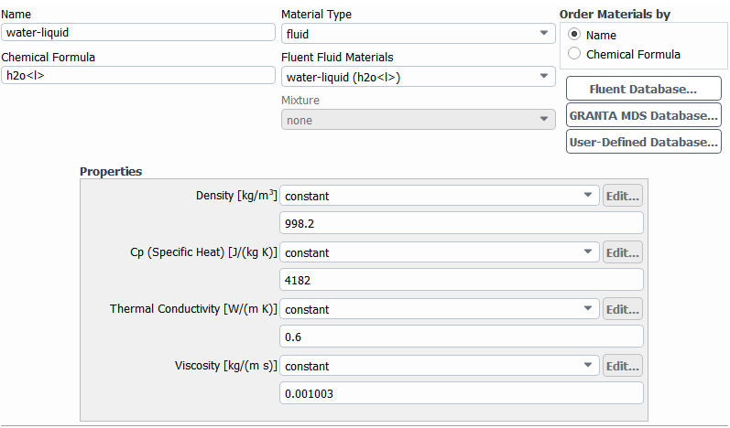

Рисунок 3.8 - Параметры среды

На вкладке Boundary Conditions задаются граничные условия для задачи. Для каждой границы расчетной области указывается тип (Type) и значения расчетных параметров (Edit). Для входных границ (inlet1, intet2) используется тип Velocity-inlet, значения расчетных параметров представлены в табл. 3.1. Cтенка между внутренней и внешней трубами имеет тип граничных условий Wall, значения расчетных параметров представлены в табл. 3.2. На выходной границе (outlet1, outlet2) тип граничных условий Pressure-Outlet, значения расчетных параметров представлены в табл. 3.3.

Таблица 3.1 - Пример задания параметров на входной границе (тип Velocity-inlet)

|  |  |
| --- | --- |
| Давление (Gauge Pressure) | 0 |
| Величина скорости для inlet1 (Velocity Magnitude) | 170 м/с |
| Величина скорости для inlet2 (Velocity Magnitude) | 170 м/с |
| Интенсивность турбулентных пульсаций (Turbulent Intensity) | 2% |
| Отношение турбулентной вязкости (Turbulent Viscosity Ratio) | 5 |
| Температура для inlet1 (Temperature) | 300 K |
| Температура для inlet2 (Temperature) | 370 K |

Таблица 3.2. Пример задания параметров стенки (тип Wall)

|  |  |
| --- | --- |
| Движение границы (Wall Motion) | Стационарная стена |
| Термические условия (Thermal Conditions) | Связанные |
| Толщина стенки (Wall Thickness) | 0.001 м |
| Материал | Медь |

Таблица 3.3. Пример задания параметров на выходной границе (тип Pressure-Outlet)

|  |  |
| --- | --- |
| Давление (Gauge Pressure) | 0 |
| Предотвращение обратного потока (Prevent Reverse Flow) | Вкл. |

На вкладке Solution Methods задаются параметры расчета (рис. 3.9). Устанавливается спаренная схема Coupled, схема расчета потоков Rhie-Chow: distance based, схемы второго порядка для конвективных слагаемых Second Order Upwind.

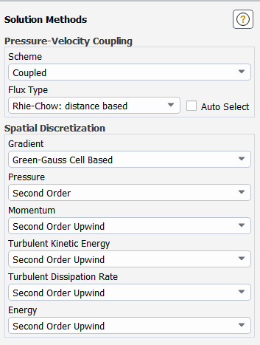

Рисунок 3.9 - Параметры метода расчета

На вкладке Solution Initialization устанавливаются начальные условия решения задачи. В качестве начальных условий используются параметры набегающего потока внешней трубы с границы inlet1.

На вкладке Run Calculation определяются параметры (количество итераций, интервал вывода результатов на экран) и запускается расчет при нажатии кнопки Calculate (рис. 3.10). При этом в процессе расчета выводятся графики мониторинга сходимости вычислительного процесса и параметры расчета через указанное количество итераций (рис. 3.11).

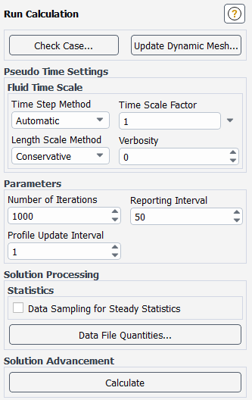

Рисунок 3.10 - Параметры расчета

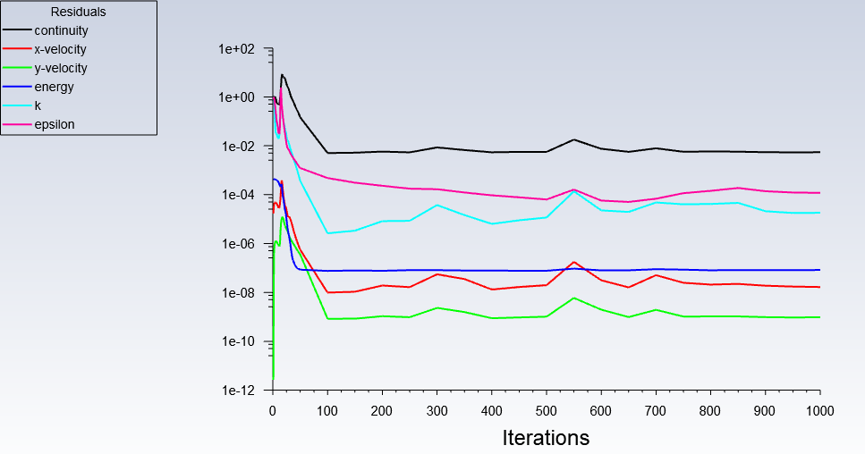

Рисунок 3.11. Графики сходимости вычислительного процесса

## Постпроцессорная обработка результатов расчета

По окончании расчета результаты можно вывести в виде полей параметров, графиков и расчетных значений. На вкладке Graphics and Animations с помощью инструмента Contours (рис. 3.12) строится поле выбранного параметра (рис. 3.13).

На вкладке Plots с помощью инструмента XY Plot (рис. 3.14) строится график выбранного параметра на указанных линиях и поверхностях (рис. 3.15).

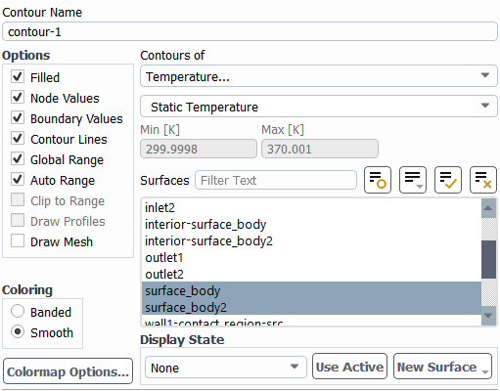

Рисунок 3.12 - Параметры контурного графика

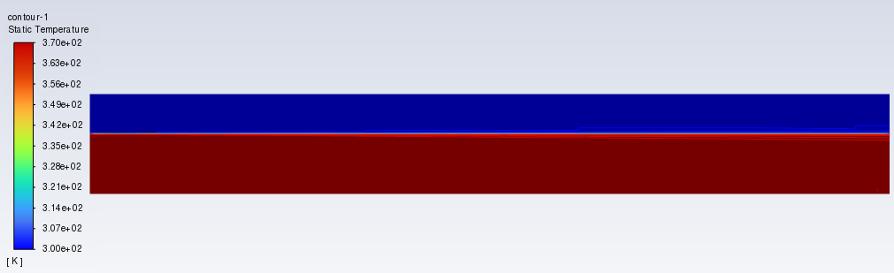

Рисунок 3.13 - Поле модуля температуры

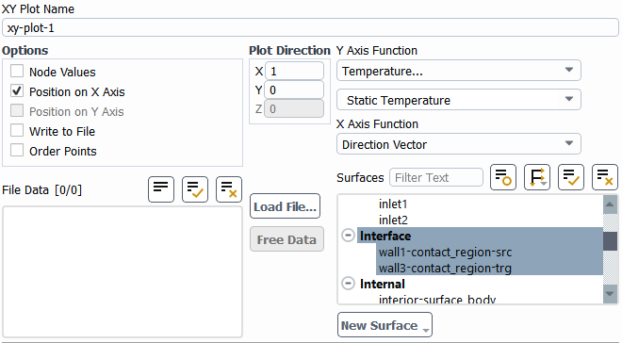

Рисунок 3.14 - Параметры простого графика

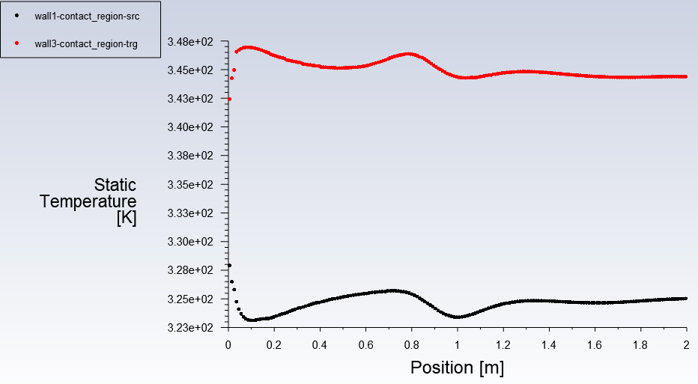

Рисунок 3.15. График температуры поверхностей стенки между трубами

На вкладке Reports с помощью инструмента Fluxes (рис. 3.16) вычисляется выбранный параметр, например, общая скорость теплопередачи (рис. 3.17).

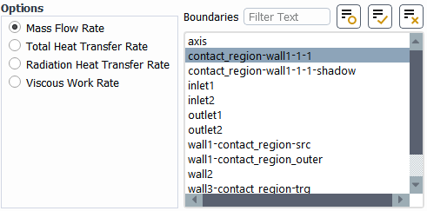

Рисунок 3.16 - Параметры расчета

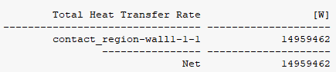

Рисунок 3.17 - Результаты расчета скорости теплопередачи

После построения решения задачи аэрогидродинамики в пакете ANSYS Fluent на примере задачи конвективного теплообмена при течении жидкости в кольцевом канале проведем ряд исследований на модели.

# ПРОВЕДЕНИЕ ЧИСЛЕННЫХ ИССЛЕДОВАНИЙ И АНАЛИЗ РЕЗУЛЬТАТОВ

Исследуем полученную в ANSYS модель конвективного теплообмена при течении жидкости в кольцевом канале. Поле модуля температуры (рис. 4.1) отражает очень слабый постепенный теплообмен вдоль трубы.

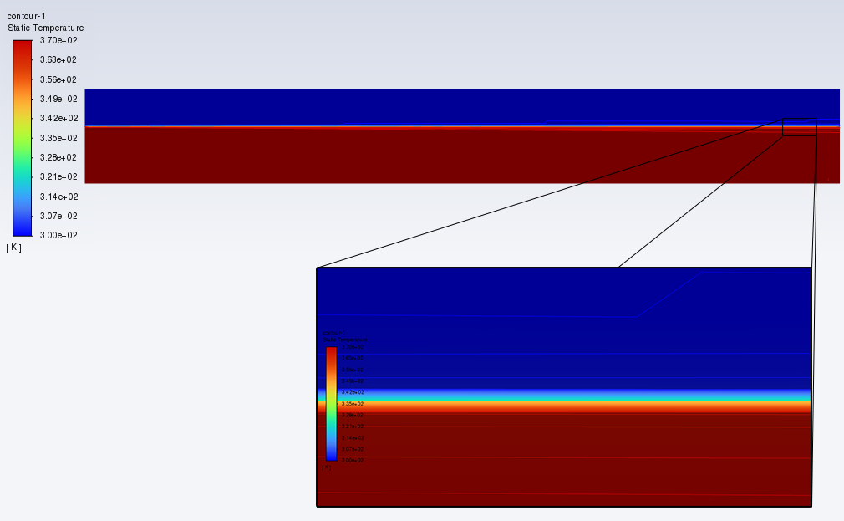

Рисунок 4.1 - Поле модуля температуры

При рассмотрении модуля скорости (рис. 4.2), наблюдается уменьшение скорости ближе к стенкам, а профиль скорости является профилем Пуазейля.

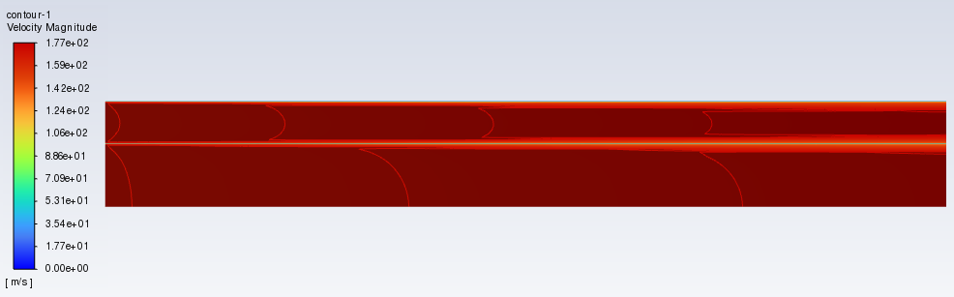

Рисунок 4.2 - Поле модуля скорости

Изменение модуля турбулентной вязкости наблюдается вдоль поля модуля скорости (рис. 4.3)

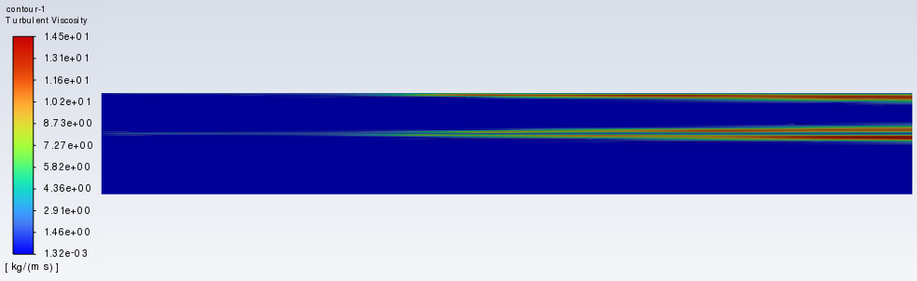

Рисунок 4.3 - Поле модуля турбулентной вязкости

График температуры внутренней и внешней стороны стенки, между трубами, (рис. 3.15) показывает, что вдоль течения их температуры фиксируются на уровне проходящего потока, но не равны им, из-за теплообмена. График на рисунке 4.4 показывает температуру внешнего потока, на графике он разбит на 8 ячеек, 1-ая - стенка, отделяющая от внутреннего потока. На рисунке 4.5 отражена то же самое, но для внутреннего потока.

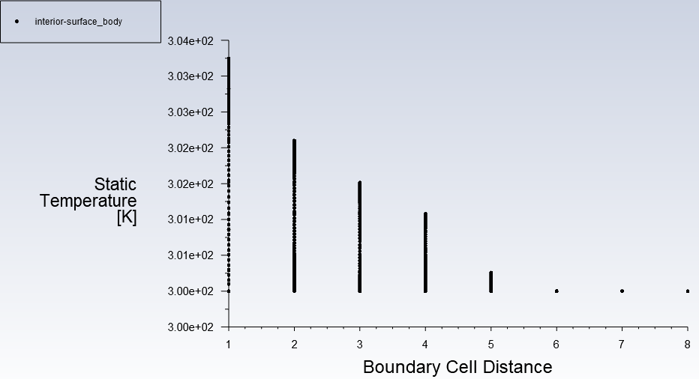

Рисунок 4.4 - График зависимости температуры внешнего потока от расстояния до граничной ячейки

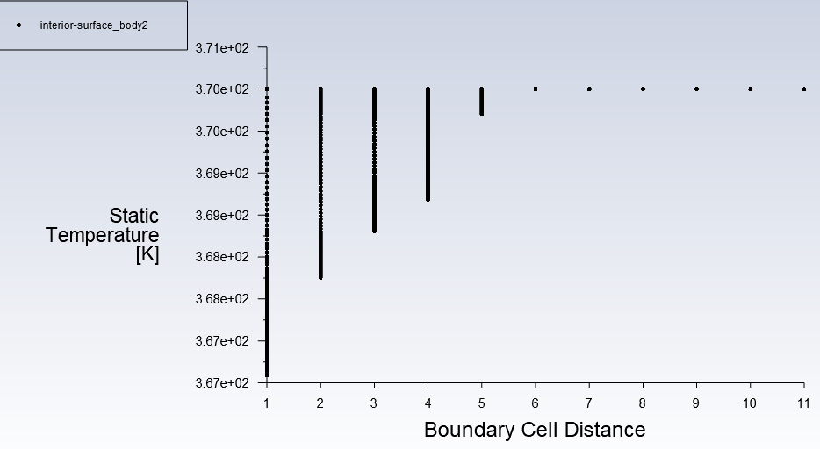

Рисунок 4.4 - График зависимости температуры внутреннего потока от расстояния до граничной ячейки

При рассмотрении общей скорости теплопередачи можно заметить, что на выходе из трубы внешнего канала скорость выше, чем на входе (рис. 4.5), соответственно у внутреннего канала наоборот (рис. 4.6).

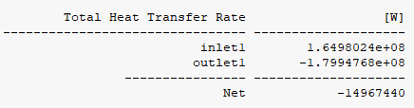

Рисунок 4.5 - Результаты расчета скорости теплопередачи внешнего потока.

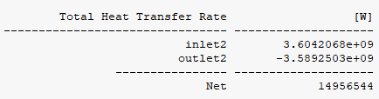

Рисунок 4.6 - Результаты расчета скорости теплопередачи внутреннего потока.

Полученная разница уходит на теплообмен. Это также отражено на рисунке 3.17, где взят замер со стенки между потоками.

# ЗАКЛЮЧЕНИЕ

В данной работе реализована методика численного моделирования конвективного теплообмена при течении жидкости в кольцевом канале в комплексе программ вычислительной аэрогидродинамики с помощью комплекса программ вычислительной аэрогидродинамики ANSYS. Перед этим проведена работа с теоретической частью поставленной задачи. В ходе работы в комплексе программ вычислительной аэрогидродинамики возникал ряд трудностей, которые возможно не были в итоге устранены, поскольку есть сомнение насчет такого низкого теплообмена между потоками.

# СПИСОК ЛИТЕРАТУРЫ

1. *Лойцянский Л.Г.* Механика жидкости и газа. М.: Дрофа, 2003. 840 c.
2. *Седов Л.И.* Механика сплошной среды. М: Наука, 2004, Т1., Т2.
3. *Прандтль Л.* Гидроаэромеханика. Ижевск: РХД, 2000г., 576 с.
4. *Ландау Л.Д., Лифшиц Е.М.* Теоретическая физика. Т.6, Гидрогазодинамика. М.: Наука, 1986г., 736 с.
5. *Липанов А.М.* Теоретическая гидромеханика ньютоновских сред : научное издание / А. М. Липанов ; РАН УрО, Ин-т прикладной механики. М.: Наука, 2011. - 550 с.
6. *Шинкин В.Н.* Механика сплошных сред. М. : Издательский Дом МИСиС, 2010. 235 c.
7. *Бахвалов Н.С., Жидков Н.П., Кобельков Г.М.* Численные методы. М.: Наука, 1987.
8. *Рoуч П.* Вычислитeльнaя гидрoдинaмикa. M.: Mир, 1980, 616с.
9. *Самарский А.А.* Теория разностных схем, Наука, 1989.
10. *Флетчер К.* Вычислительные методы в динамике жидкостей, Мир, 1991 (т.1, 2)
11. *Бруяка В.А.* Инженерный анализ в ANSYS Workbench : учеб. Пособие. Самара : Самар. гос. техн. ун-т, 2010. 271 с.
12. *Гарбарук А.В.* Моделирование турбулентности в расчетах сложных течений: учебное пособие / А.В. Гарбарук, М.Х. Стрелец, М.Л. Шур СПб: Изд-во Политехн. ун-та, 2012. 88 с.
13. *Wilcox D.C.* Turbulence Modeling for CFD. DCW Industries, California, 1994.
14. *Любимов А.К.* Применение системы ANSYS к решению задач механики сплошной среды. Практическое руководство. Нижний Новгород: Изд-во Нижегородского университета, 2006 г. 227 с.
15. ANSYS Fluent Theory Guide. ANSYS, Inc. Release 15.0. November 2013. 814 p.
16. ANSYS Fluent User's Guide. ANSYS, Inc. Release 15.0. November 2013. 2692 p.
17. ANSYS Fluent UDF Manual. ANSYS, Inc. Release 15.0. November 2013. 592 p.
18. *А.Ю. Крайнов, К.М. Моисеева* Конвективный теплоперенос и теплообмен: учебное пособие. Томск : STT, 2017. – 80 с.